Дементей Владислав 3 курс 1 группа

Диаграмма классов на этапе анализа

**Create Order**

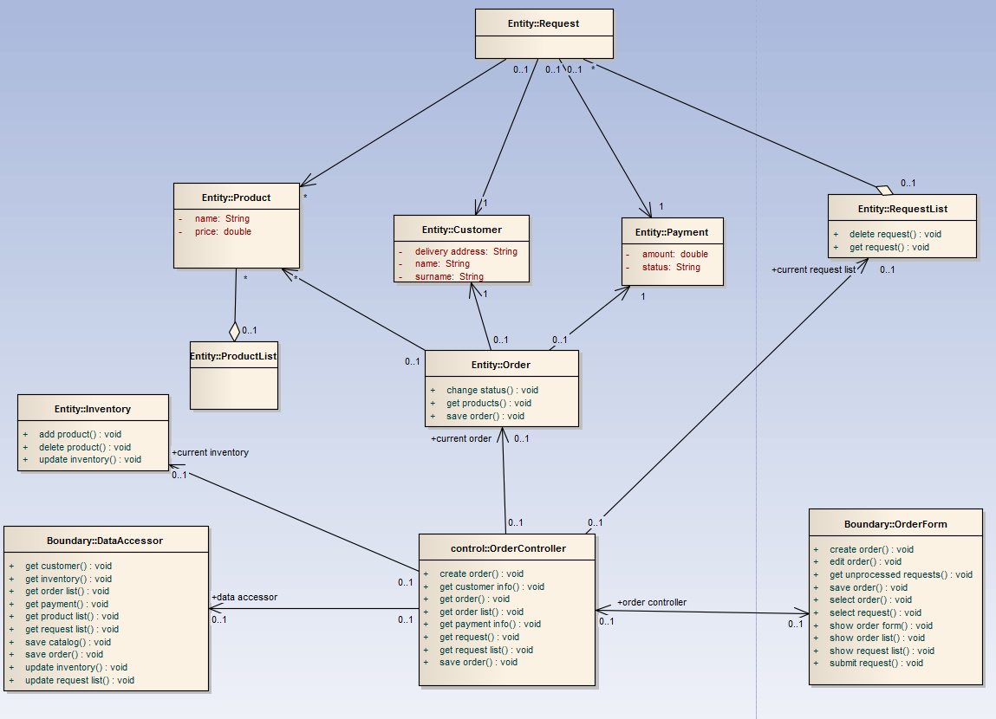

**Create Catalog**

